|  |  |
| --- | --- |
| Федеральное агентство железнодорожного транспорта  Омский государственный университет путей сообщения  Кафедра «Автоматика и системы управления»  ФОРМАТ DOCX  Лабораторная работа № 7  по дисциплине «Информационные технологии» | |
|  | Студент гр. 22м                            Н.И. Яковлев  «    »                  2022 г.  Руководитель –  старший преподаватель кафедры «АиСУ»                            Т. В. Васеева  «    »                  2022 г. |
| Омск 2022 | |

Цель работы

Разобраться в устройстве формата и способах взаимодействия с ним.

# Выполнение работы

## Предустановки к работе

Для начала необходимо конвертировать md-файл из второй лабораторной работы в формат docx. Для этого воспользуемся программой «pandoc».

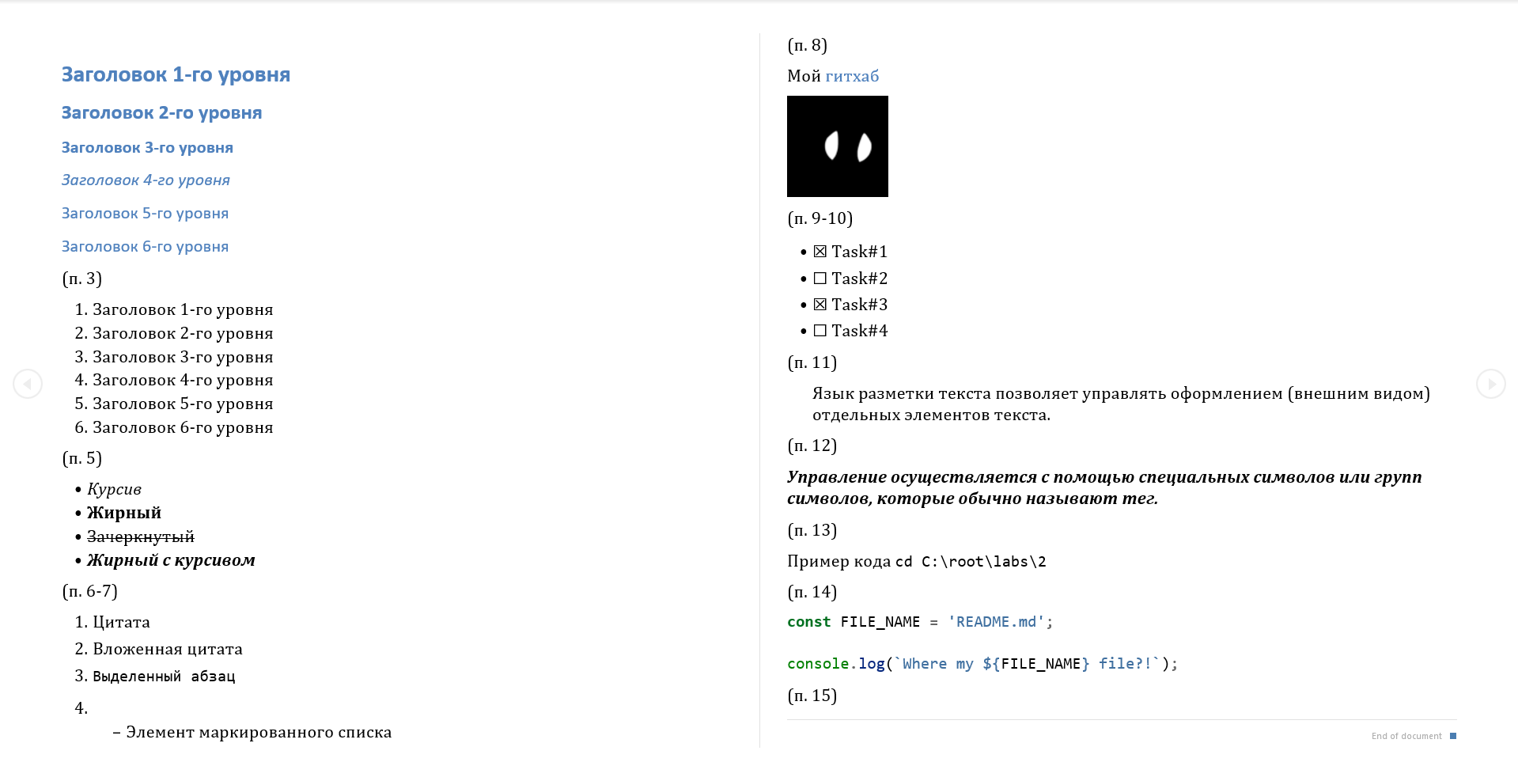

Рисунок  – Файл второй лабораторной работы в формате docx

## Сравнение документов

Сравнение приведено в таблице 1.

Таблица 1 – сравнение markdown и docx документов

|  |  |
| --- | --- |
| markdown | docx |
| # ... | Heading 1 |
| ## ... | Heading 2 |
| ### ... | Heading 3 |
| #### ... | Heading 4 |
| ##### ... | Heading 5 |
| ###### ... | Heading 6 |
| 1. …  2. …  …  n. … | Compact + number list |
| *…* | Italic |
| **…*** | Bold |
| ~~…~~ | Strikethrought |
| ***…*** | Bold + Italic |
| > | Block Text |

Таблица 1 – продолжение

|  |  |
| --- | --- |
| markdown | docx |
| >> | Block Text |
| * … | Bullet list |
| - [ ] …  - [x] …  … | Compact + bullet list |

## Преобразование на основе шаблона

Для начала необходимо создать эталонный файл (шаблон) и настроить его стили. Затем, к ранее использованной команде для преобразования .md в .docx, добавим параметр командной строки «--reference-doc=reference.docx», где после символа «=» укзаывается полное название файла-шаблона.

Полученный результат представлен на рисунке 2.

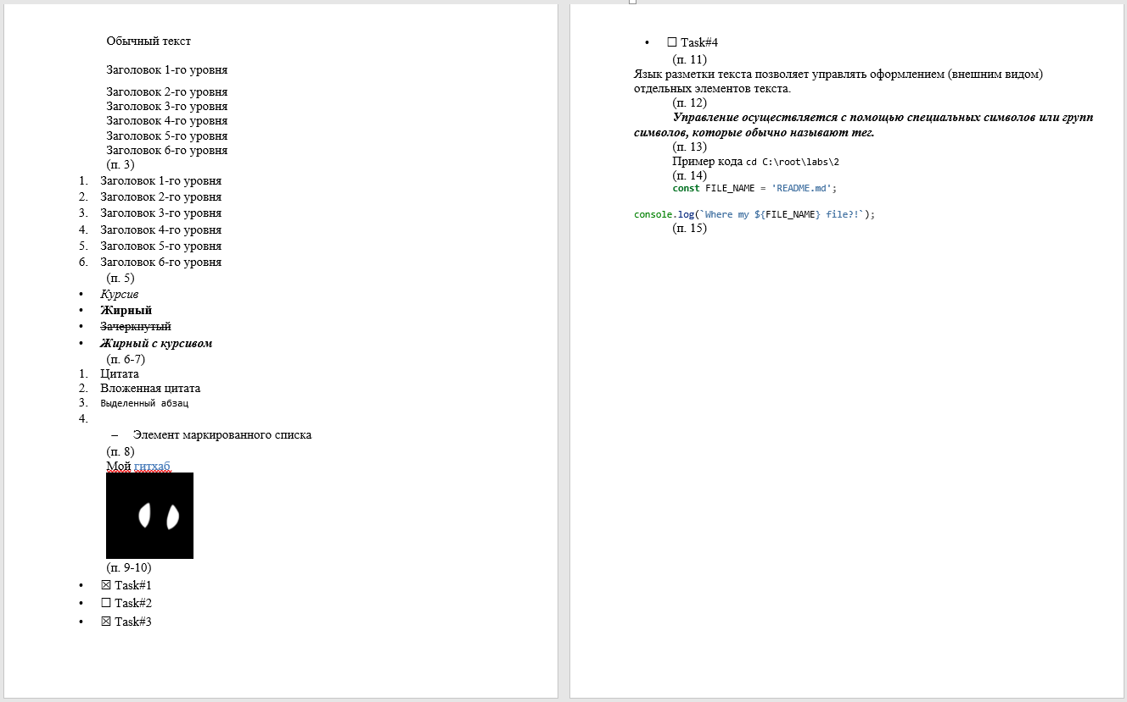

Рисунок  – Результат преобразования

Анализируя полученный результат, можно сказать о том, что стили из ранее созданного шаблона были применены в процессе текущего преобразования.

## Распакованный .docx

При распакове файла .docx через «7-zip», получаем папкуприведенную на рисунке 3.

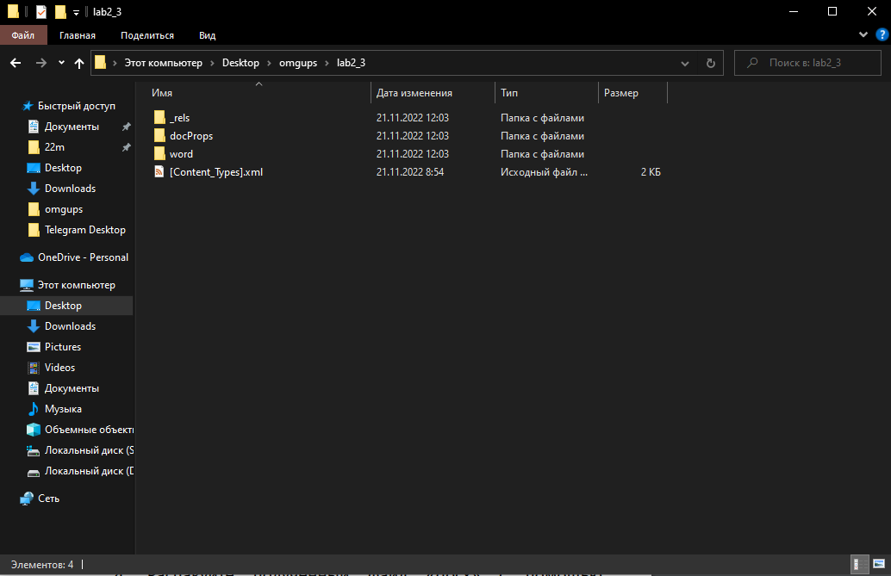

Рисунок  – Распакованный.docx

Перейдем в папку word и откроем в текстовом редакторе файлы «document.xml» и «styles.xml». Рассмотрим рисунок 4.

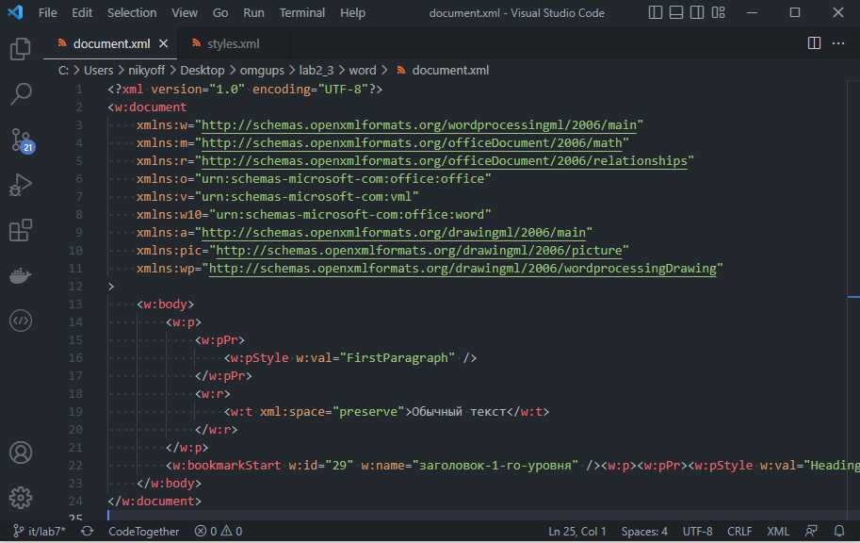

Рисунок  – Файл «document.xml» в текстомо редакторе

Выделить какие-либо преимущества возможно при сравнении одного языка разметки с другим, поэтому имеет смысл рассматривать язык разметки Word опираясь на подобный, например HTML.

Основным недостаком языка разметки Word является избыток тегов для какой-либо метаинформации, подобное можно переместить в атрибуты, что в свою очередь дает преимущество при чтении самой структуры документа. В свою очередь преимуществом является простота самого языка xml, который дает структурированный подход к разметке текста.

## Теги стилей, активных полей в Word

Распакуем файл .docx из предыдущей лабораторной работы и найдем в файле word.xml необходимые нам теги. Для указания стиля (например заголовка) указывается тег «w:pStyle» обратимся к рисунку 5, а для указания активного поля (формул) используется группа тегов, обратимся к рисунку 6.

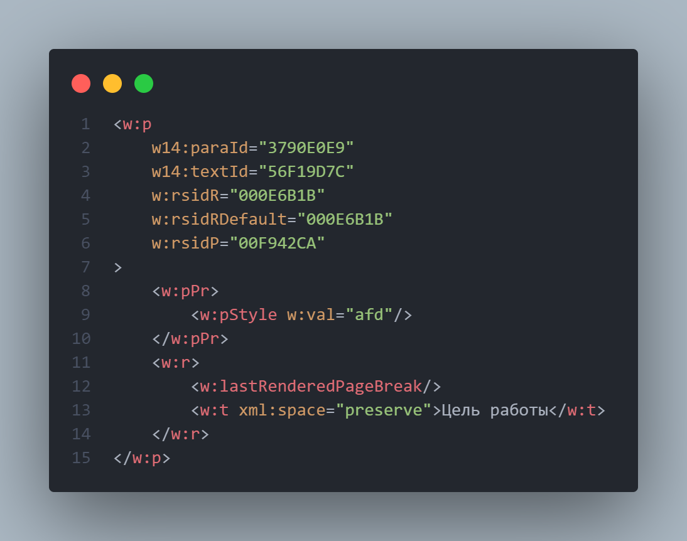

Рисунок  – Структура тегов, в которой определен стиль

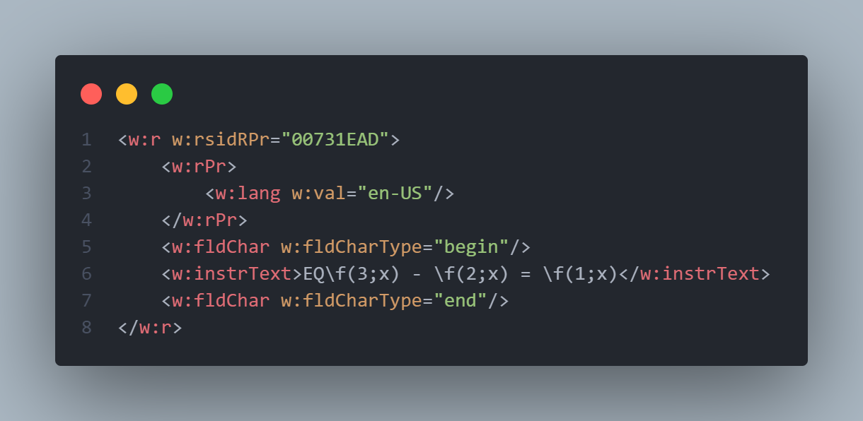

Рисунок  – Структура тегов для определения активного элемента (формулы)

# Контрольные вопросы

Вывод

В данной лабораторной работе, мы научились работать с форматом файла DOCX, разобрались в способах конвертации документов в данный формат, а также затронули внутренее устройство формата.